

LE JIVA SPA BOAT EST PRET À EMBARQUER

Un Spa sur l’eau au Taj Lake Palace à Udaipur

Information presse novembre 2008
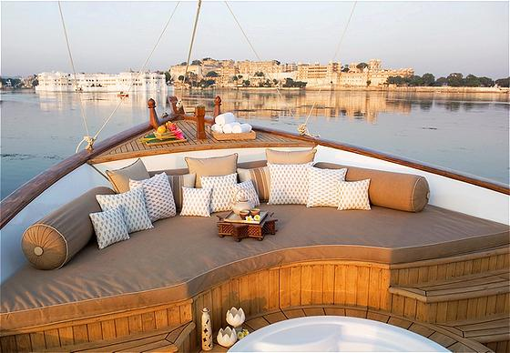

Le nouveau Spa flottant du Taj Lake Palace à Udaipur a fait son voyage inaugural au mois de novembre sur les eaux miroitantes du Lac Pichola.

Le majestueux Jiva Spa Boat combine la splendeur du Taj Lake Palace, les traditions royales et les soins bienfaisants des Jiva Spa. Recréant l’ambiance des croisières du royaume de Mewar à bord des barges cérémoniales, cet élégant bateau voué au bien-être glisse doucement sur le Lac Pichola tandis que des thérapeutes expérimentés prodiguent des soins « signature » de grande qualité à base de produits naturels.

Conçu dans l’esprit des anciens palais d’Udaipur, le Jiva Spa Boat mêle décor contemporain et tradition royale. Sa vaste double cabine de soins bénéficie de l’air conditionné, d’un espace de relaxation, d’un bain à vapeur et d’une douche. Elle s’ouvre sur le pont du bateau qui dispose d’un jacuzzi, d’un lit de repos et d’un coin repas.

Le Jiva Spa a mis au point une carte de soins afin d’entretenir le Jiva ou ‘Force de Vie’ de chacun. Les clients peuvent choisir parmi des soins conçus spécialement pour les différents moments de la journée et les envies de chacun. Tous les produits de soins sont naturels, et élaborés à partir d’herbes, d’huiles essentielles et d’ingrédients en provenance d’Inde.

Voici quelques exemples de soins à apprécier seul ou à deux:

Expérience Royale (3 heures)
Il s’agit de faire revivre le Mewar Kas, le rituel des mariées de sang royal de la région de Mewar. Le soin débute par une exfoliation douce à base d’ingrédients frais locaux, et se poursuit avec un massage relaxant à base d’huiles créées spécialement pour le Jiva Spa.

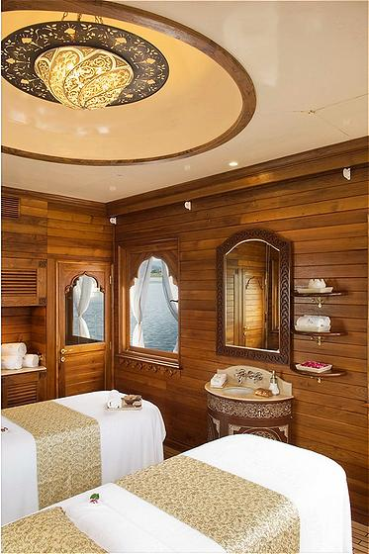
Echappée Belle Ernergisante (3 heures)
Un soin exclusif au Jiva Spa, le Pehlwan Malish qui s’inspire des massages vigoureux autrefois dispensés aux guerriers rajputs.

Escapade Romantique (4 heures avec le repas)
Le soin Jivaniya fera les délices des couples, en soulageant les tensions musculaires et en activant la circulation sanguine. Il comprend une exfoliation aux herbes, un enveloppement chaud aux épices et herbes aromatiques provenant des collines indiennes et un massage régénérant. Après le soin, les hôtes peuvent s’ils le souhaitent profiter de la beauté du lac Pichola tout en dînant sur le pont extérieur.

Détente Romantique Absolue (5 heures)
Soma, nectar des Dieux, est un soin à vivre en couple. Deux thérapeutes prodiguent un massage relaxant indien d’aromathérapie, à la lueur des bougies, à l’aide d’huiles pures aux senteurs évocatrices. Les hôtes se détendent ensuite dans un bain de pétales de roses, une coupe de champagne à la main.
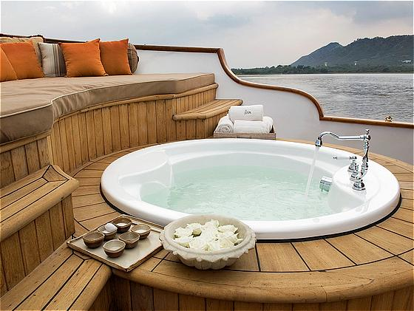

Après les soins, les hôtes peuvent s’allonger sur le pont du bateau et se laisser caresser par la brise et bercer par le bruit des vagues. Ils savoureront d’un côté la vue sur les Aravallis, les plus anciennes montagnes du monde, et de l’autre un défilé de palais qui bordent le lac. Au moment de partir, des fleurs parfumées seront déposées sur leur passage en guise d’au revoir.

Le Taj Lake Palace à Udaipur semble flotter comme par magie sur les eaux paisibles du lac Pichola, recréant l’univers de l’Inde royale et de ses luxueux palais de contes de fée. Ses chambres sont élégamment décorées, et ses corridors en marbre débouchent sur la cour du bassin aux nymphéas, une oasis de tranquillité où, autrefois, les courtisanes accueillaient les membres de la famille royale. Dans ce cadre, le Jiva Spa Boat combine relaxation, ressourcement, tranquillité et le meilleur de l’hospitalité indienne.

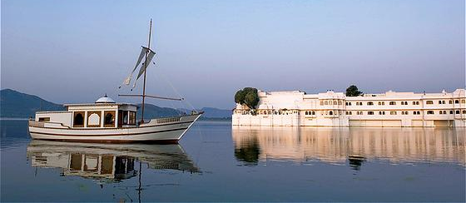

Prix des soins:
De 210 euros à 370 euros en solo, de 325 euros à 570 euros à deux
Avec repas : de 280 en solo à 660 euros à deux.

Prix des chambres : à partir de 285 euros

Le Taj Lake Palace est revendu par Asia, La Cie des Indes, Jet Tours, Kuoni, La Route des Indes, Voyageurs du Monde…

Pour plus d'informations appelez le Numéro Vert 00800 45 88 18 25 ou visitez le site web à l'adresse www.tajhotels.com.

Service de presse Taj Hotels Resorts and Palaces :
Columbus PRCo – Isabelle Revel / Emmanuèle Khann/ Aurélie Morin
Tel : 01 41 31 52 60 / Fax : 01 41 31 15 49
E-mail : columbus.fr@prco.com

